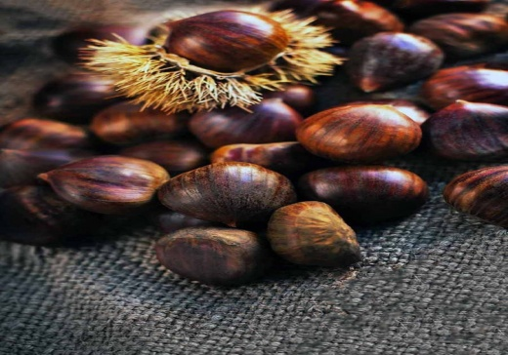
JELOVNIK ZA OSNOVNU ŠKOLU ZA STUDENI
OD 02.11.2023.-30.11.2023.
TJEDAN |  |  | SRIJEDA 01.11. |  | ČETVRTAK 02.11. | PETAK 03.11.
I.  Potenc.  alergeni u hrani* |  |  | SVI  SVETI |  | Pileći gulaš s graškom  Palenta  Jogurt  Polub./miješ. kruh gluten* | Pohani oslić ili svježa riba gluten,jaje,mlijeko*  Blitva ili špinat s krumpirom  Sezonsko voće  Polub./miješ.kruhgluten*
II.  Potenc. alergeni u hrani* | PONEDJELJAK 06.11.  Maneštra od graha i ječma  Odresci od suhog mesa ili kobasice  Desert jaje, mlijeko,orašasto voće*  Polubijeli/miješani kruh gluten* | UTORAK 07.11.  Tjestenina milanese (umak od rajčice) gluten, jaja*  Pohani ili pečeni pileći odresci jaja, gluten,mlijeko*  Polub./miješ.kruh gluten* | SRIJEDA 08.11.  Krumpir gulaš  Sezonska salata  Tekući jogurt mlijeko* Polub./miješ.kruh gluten* |  | ČETVRTAK 09.11.  Mesne okruglice u umaku od rajčice  Pire krumpir mlijeko*  Fritule jaja, gluten*  Polub./miješ.kruh  Gluten* | PETAK 10.11.  Svježa riba ili frigane lignje gluten, muzgavci*  Blitva ili špinat s krumpirom  Sezonsko voće  Polub./miješ.kruh  Gluten*
III.  Potenc. .alergeni u hrani* | PONEDJELJAK 13.11. Maneštra od leće,graha,kukuruza, mrkve gluten*  Odresci od suhog mesa  Desert gluten, jaje, orašasto voće* Polub./miješ.kruh gluten* | UTORAK 14.11.  Tjestenina u bolognese umaku mlijeko, jaja, gluten*  Salata od cikle ili svježeg kupusa  Polubijeli/miješani kruh gluten*  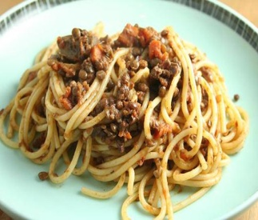 |  | SRIJEDA 15.11.  Juha  Musaka od mesa i krumpira ili polpete  Restani krumpir  Polub./miješ.kruh gluten* | ČETVRTAK 16.11.  Pečena ili pohana piletina jaja, gluten,mlijeko*  Blitva ili kelj s krumpirom  Desert  Polub./miješ.kruh gluten* | PETAK 17.11. Tjestenina u tuna umaku  Sezonska salata  Sezonsko voće  Polub./miješ.kruh  Gluten*
IV.  Potenc..alergeni u hrani* | PONEDJELJAK 20.11.  Maneštra od graha i tjestenine („pašta i fažol“) celer*  Odresci od suhog mesa i kobasica  Desert jaje, gluten, orašasto voće*  Polubijeli / miješani kruh gluten*  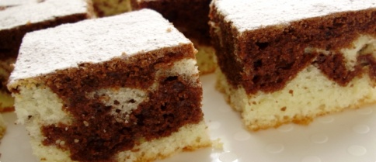 | UTORAK 21.11.  Pileća juha  Pohani ili pečeni pileći odresci  Restani krumpir  Salata  Polub./miješ.kruh gluten* |  | SRIJEDA 22.11.  Pileći rižoto  Sezonska salata  Jogurt  Polub./miješ.kruh gluten*  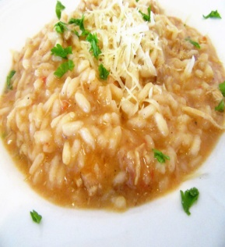 | ČETVRTAK 23.11.  Sekeli gulaš (sa kiselim kupusom)  Krumpir pire  Fritule gluten, jaje,*  Polub./miješ.kruh gluten* | PETAK 24.11.  Pohani filet oslićagluten, jaje, mlijeko*  Krumpir salata  Sezonsko voće  Polub./miješani kruh gluten*
 | PONEDJELJAK 27.11.  Maneštra od graha i ječmaceler*  Odresci od suhog mesa  Desert jaje, gluten, orašasto voće*  Polubijeli / miješani kruh gluten* | UTORAK 28.11.  Pileći gulaš s graškom  Palenta  Jogurt  Polub./miješ. kruh gluten* |  | SRIJEDA 29.11.  Pohani gluten,jaje,mlijeko* ili pečeni pileći odresci  Restani krumpir  Salata cikla  Polub./miješ.kruh gluten* | ČETVRTAK 30.11.  Lagana maneštra od povrća i junetine celer*  Puding orašasto voće, mlijeko*  Polub./miješ. kruh gluten*

